Конкурс «Правнуки Победителей-2020»
Объявлен всероссийский конкурс исследовательских работ «Правнуки Победителей-2020».
Организатор: ООД «Бессмертный полк России» при поддержке министерства просвещения Российской Федерации, ВОД «Волонтёры Победы», ООД «Поисковое движение России», ФГБУК «Центральный музей Великой Отечественной войны 1941-1945 гг.» и МИА «Россия сегодня».
Участниками могут стать ребята из России, а также из стран ближнего и дальнего зарубежья в возрасте от 11 до 18 лет.
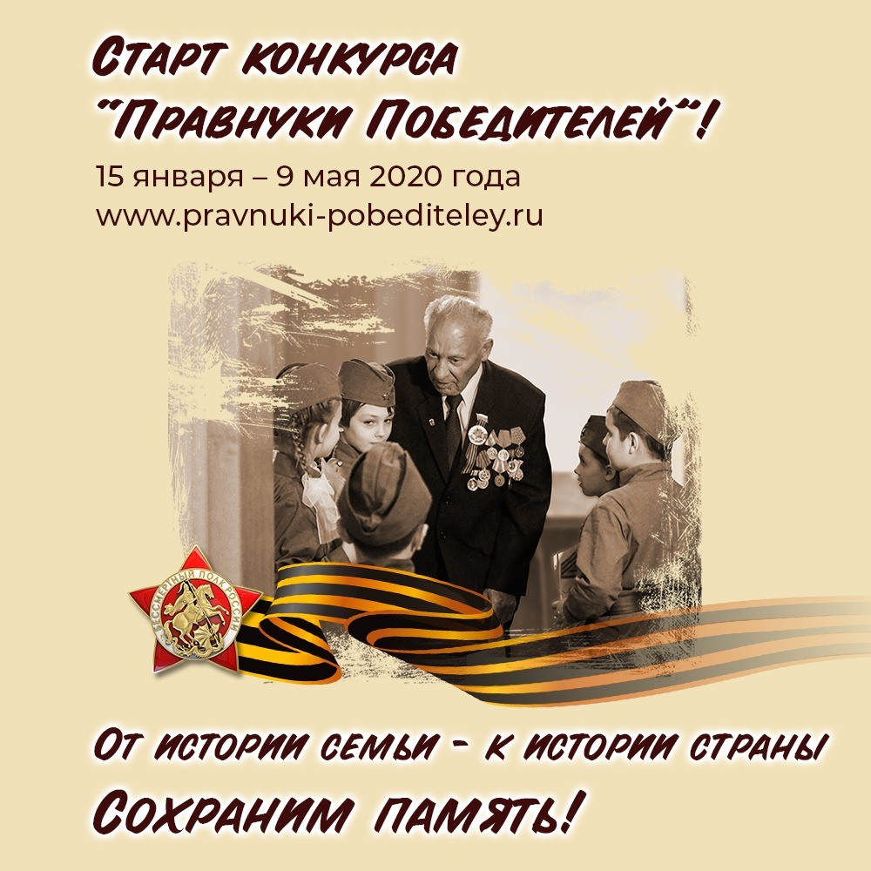
Конкурс направлен на сохранение в семьях памяти об участниках Великой Отечественной войны, обеспечение преемственности поколений, повышение навыков по работе с архивными материалами.
Основной тезис проекта – «От истории семьи – к истории страны».
Наша официальная группа Вконтакте: https://vk.com/vsekonkursyru, наш телеграмм, одноклассники, инстаграм.
Благодаря конкурсу школьники со всей страны смогут лучше узнать фронтовую историю своей семьи и научиться работать с архивами, а также познакомиться с потомками однополчан своих родственников, прошедших Великую Отечественную войну. Он позволяет детям и их родителям вместе окунуться в прошлое и не забыть те суровые годы, в которые жили их предки.
Участникам необходимо исследовать трудовой или боевой путь ветерана и написать сочинение-рассуждение по предложенным вопросам. Для этого ребята должны изучить открытые архивы Министерства обороны России, газеты и журналы военного времени, а также письма, документы, фотографии, сохранившиеся в семье. Для участия в конкурсе необходимо выбрать только ОДНОГО участника Великой Отечественной войны, прислать исследование и ответы на вопросы именно про него.
Победители будут приглашены в Москву и 9 мая пройдут в шествии «Бессмертного полка» на Красной площади.
Положение конкурса: скачать.
Сайт конкурса: http://www.pravnuki-pobediteley.ru/

